9. Műszakirajz táborban a metszeti ábrázolás célját és szükségességét kell megtanítania. A metszetek fajtái alapján tisztáznia kell, hogy az egyszerű metszeteket milyen tárgyak esetén használják a géprajzokban. Hogyan magyarázná el a félmetszet és a félnézet-félmetszet ábrázolási módok közötti különbséget az ábrák segítségével? Felkészülése és felelete során használja az alábbi információkat!

A metszeti ábrázolás elve és jelölése: metszősík, nyomvonal
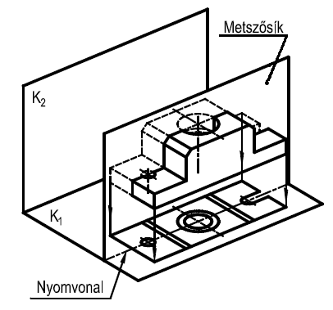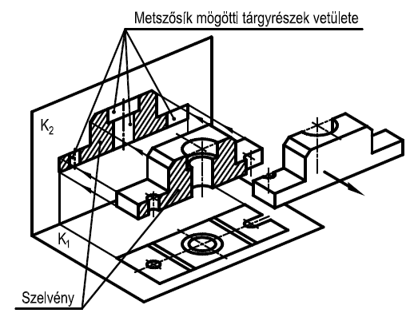
Az egyszerű metszetek fajtái: Teljes metszet
Félmetszet
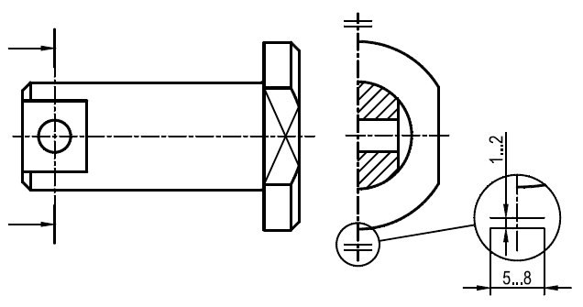
Félnézet-félmetszet
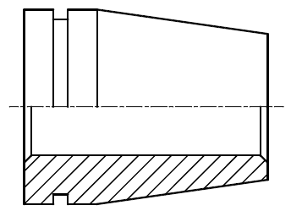
Kitörés
Részmetszet
Kiemelt részlet

1. A metszet keletkezése, fogalma:
A munkadarabok általában furatokkal, üregekkel ellátott csonkolt formák. A furatok, üregek kívülről nem látható éleit és kontúrjait a nézeti rajzban szaggatott vonalakkal rajzoljuk. Ha a belső üregek egyszerűek, akkor ez az ábrázolás kielégítő. Bonyolultabb, tagozottabb üregű testek esetében azonban a sok szaggatott vonal az ábrát áttekinthetetlenné teszi, ami által nem teljesül az ábrázolás alapvető követelménye, az egyértelműség. Áttekinthetőbb, világosabb ábrát kapunk, ha a munkadarabot metszetben ábrázoljuk.
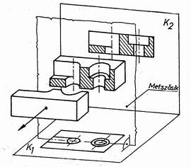
A metszeti ábrázolás lényege: a testet gondolatban egy vagy több síkkal elmetsszük, a hozzánk közelebb eső részt eltávolítjuk, és a megmaradó részről a vetületi ábrázolás szabályai szerint „nézetet” készítünk. A metszősík mögött lévő éleket és nézetvonalakat minden esetben meg kell rajzolni, vastag folytonos vonallal!
Azokat a felületeket, amelyeket a metszősík átszel, a rajzon vonalkázással érzékeltetjük. A vonalkázást általában 45◦-os szögben jobbra vagy balra dőlő vékony folytonos vonalakkal végezzük. A vonalkázás sűrűségét úgy kell megválasztani, hogy az elmetszett résznek összefüggő jellege legyen. Nagyobb felületeket ritkábban, kisebbeket sűrűbben vonalkázunk (általában 1,5-10 mm sűrűséget használunk).
2. A metszet jelölései:
A metszősíknak azon a képsíkon jelentkező vetületét, amelyre merőleges, a metszősík nyomvonalának nevezzük. A nyomvonalat a végződéseknél és az irányváltásoknál vastag vonalszakasszal jelöljük. A vastag vonalszakasz ne metssze az ábra kontúrvonalát, és lehetőleg azon kívül helyezkedjen el. A nyomvonal vastag vége elhagyható, ha a metszet szimmetriasíkban készült.
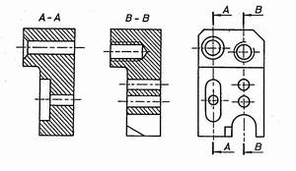
A vetítés irányát a vastag vonalszakaszra merőlegesen rajzolt nyíllal tüntetjük fel, ahol a nyíl szára vékony vonal és kétszerese a méretnyílnak. A nyilakat úgy kell elhelyezni, hogy a vastagított vonalszakasz kb. 2mm- rel túlnyúljon a nyíl hegyén. A nyíl elhagyható, ha a metszet a vetítési iránynak megfelelő helyre kerül. A nyomvonalszakasz végein a vetítés irányát jelölő nyilak szára mellé esetenként (a nyíl irányától függetlenül) mindig alulról olvashatóan egy-egy azonos betűt írunk és a metszet rajza felett ugyanazokat a betűket kötőjellel összekapcsolva helyezzük el feliratként. Ez a vetületazonosító jel elhagyható, ha csak egy metszet van, vagy a metszési helyek egyértelműek.

3. A metszet fajtái:
A. Egyszerű metszet (egy metszősík van):
- Teljes metszet:
- Félnézet-félmetszet:
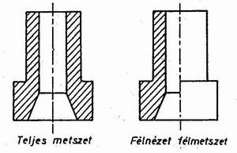
Szimmetrikus alkatrészeknek általában csak a felét rajzoljuk meg metszetben. Leggyakrabban alkalmazott formája a félnézet-félmetszet, amelynél lehetőség van az alkatrész külső és belső tagoltságának egyetlen vetületen való ábrázolására.

- Részmetszet (kitörés):
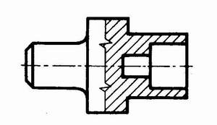
A kitörés a vetület egy kisebb részletére (pl. furat) kiterjedő metszet. A kitörésben megadott részmetszetet folytonos vékony szabadkézi törésvonallal vagy folytonos vékony egyenes törésvonallal kell határolni. A kitörés határa nem lehet él vagy kontúrvonal, szaggatott vonal, tagoló illetve áthatási vonal.
B. Összetett metszet:
- Lépcsősmetszet:
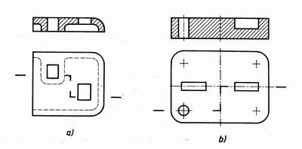
Két vagy több párhuzamos metszősíkkal képzett részmetszetből összetett metszet. A metszet nyomvonala szakadásos, a párhuzamos szakaszok végét, illetve a törést megvastagított vonallal jelöljük.

- Befordított metszet:
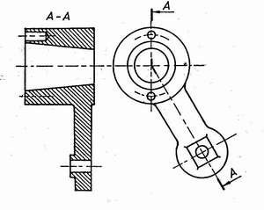
Két vagy több egymáshoz szögben csatlakozó metszősíkú részmetszetből összetett metszet. Az ábrázolásnál a metszősíkok metszésvonalát tulajdonképpen forgástengelynek tekintjük, amely körül az egyes részmetszeteket közös
– valamelyik képsíkkal párhuzamos – síkba forgatva egyesítjük. Egy munkadarab metszeti vetületének megrajzolásakor a ferde metszősík mögött látható nézetelemeket a metszősíkra merőlegesen rávetítjük, ezután forgatjuk a közös síkba, és rajzoljuk meg a metszeti vetületét.

- Befordított lépcsős metszet:
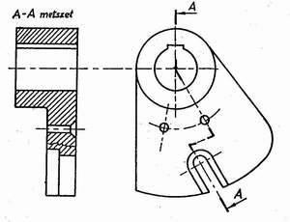
A befordított lépcsős metszet párhuzamos és egymással szöget bezáró metszősíkokkal képzett részmetszetekből összetett metszet. Vagyis olyan részmetszeteket egyesítünk, amelyek metszősíkjai – meghosszabbítva – átmennek a forgástengelyen, de a részmetszetek elválasztó vonala nem a forgástengely. A metszősíkok nyomvonalát mindig jelöljük és „metszet” felirattal látjuk el.
C. Szelvény:
Ha a tárgy alakjának meghatározásához a metszősík mögötti részek nézetének feltüntetése nem okvetlenül szükséges és megrajzolása is nehézséget vagy feleslegesen sok munkát okoz, akkor vetület helyett csak a képsíkba befordított, bevonalkázott szelvény megrajzolására szorítkozunk.
- Kontúrvonalon belül (vékony folytonos vonallal határoljuk, vonalkázzuk):
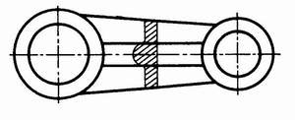

- Kontúrvonalon kívül (vastag vonallal határoljuk):
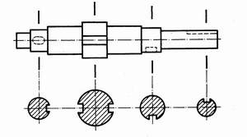

4. Metszetrajzolási szabályok:
- Csatlakozó alkatrészek:
A csatlakozó alkatrészeket különböző irányú vonalkázással kell megkülönböztetni. Ha az irány megválasztásával nem lehet a részek különállóságát eléggé szemléltetni, akkor különböző sűrűségű, vagy egymáshoz képest eltolt vonalkázást kell alkalmazni. Az olyan keskeny metszett felületeket, amelyeken a vonalkázás már nem alkalmazható, teljesen befeketítjük.

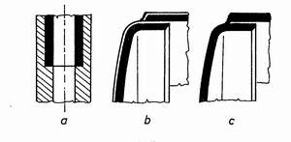
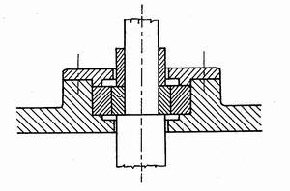

- Vékony lemezek metszve:
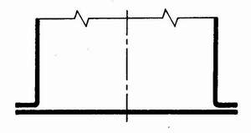
2-3 mm-nél vékonyabb lemezek metszett felületeit kiemelt vonallal rajzoljuk, és a lemezeket egymástól vonalvastagságnyira széthúzva ábrázoljuk.

- Nem metszhető:
a) Egyszerű tömör tárgyak, részletek (pl. golyóscsapágy golyója)
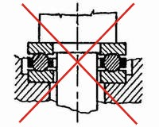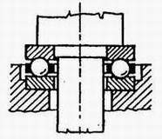
b) Hosszabbik tengelye mentén olyan tárgy, melynek egyik kiterjedése lényegesen nagyobb, mint a másik (Pl. bordák, küllők, szegecsek, csapok, szegek, csapszegek, csavarorsók hosszában).
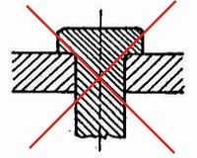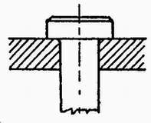
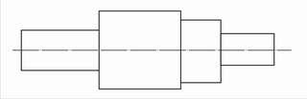
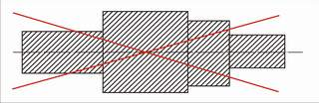
c) Az a tárgy, melynek metszete nem „mond” többet, mint a nézete.

5. Anyagfajták jelölése:
